**Режимы и возможности**

**Успехи**

* Прохождение теста по каждой из дисциплин на знание языка.
* (*) Нужен какой-то индикатор, который будет отображать прогресс ученика. Возможно – уровень владения английским, который складывается из входного теста и успехов в нашем курсе. Уровень владения английским – число от 0 до 1000. Существуют графики прогресса в общем тестировании, уровне владения языком (есть пометки о переходах между уровнями).
* У каждого ученика есть уровень (не путать с уровнем владения), который он повышает.
* Каждый ученик может посмотреть свой уровень владения по конкретной отрасли (аудирование, чтение, словарный запас, грамматика, разговор, активность, письменная речь, разное), так и по каждому заданию в отдельности. Из них складывается общий уровень владения языком. Прогресс лучше отображать лепестковой диаграммой в виде восьмиугольника

Или 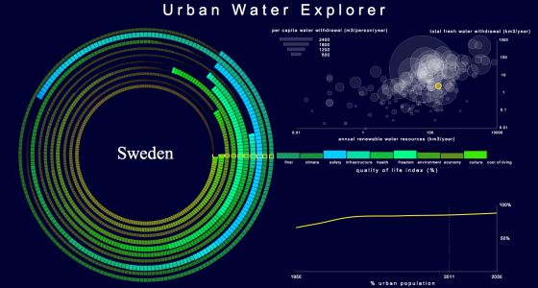

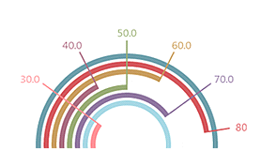

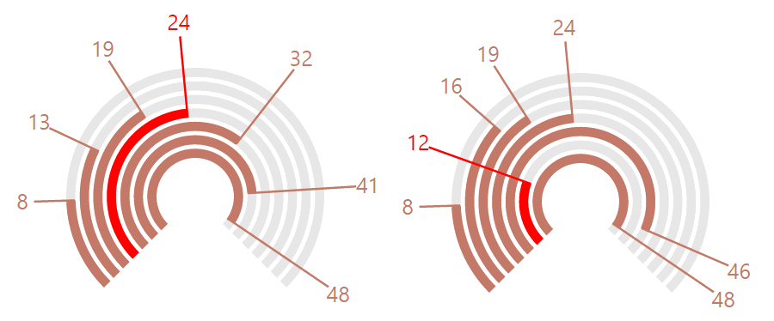

* Также – можно посмотреть успехи другого пользователя по всем отраслям, если она не скрыта. Есть 3 варианта: показывается всем, показывается друзьям (по умолчанию), показывается только тебе.
* Достижения. Картинки, отображающиеся в профиле. Присуждаются за какие-либо заслуги. Дают бонус англанетиков.
* Добавляем лиги по уровню языка, в лигах рейтинг, в котором пользователь значительно улучшает свою позицию при выигрыше в онлайн состязании с другим пользователем, либо незначительно ухудшает при проигрыше. Вводим в онлайн состязания 20% (?) ботов, дающих пользователю почти 100% выигрыш.

**Обучение**

* Прохождение теста на уровень языка (можно отслеживать прогресс). Дается сразу при регистрации ([www.duolingo.com](http://www.duolingo.com)). Пользователь выбирает уровень, который он ожидает, и вопросы подбираются уже, учитывая этот уровень. При желании можно отложить (?), но ненадолго
* В этом тестировании есть райтинг, который можно отложить. Но мы шлём оповещения, чтобы пользователь прошёл.
* (!) Краткий справочник по всем временам и грамматике, да и вообще – по всему (так же обучение правильному плану письма, резюме и т.п.)
* В котором можно по всему получить краткие теоретические знания по любой интересующей теме (<http://lingualeo.com/ru/training>), (<http://learnenglish.britishcouncil.org/en/writing>).
* По многим темам видеоуроки
* Конспекты. Каждый ученик имеет свой конспект, который выдвигается справа из любой точки сайта. В который может скопировать любой фрагмент из разбора задания или из учебника. Различных конспектов у ученика может быть несколько (вот таких окошек).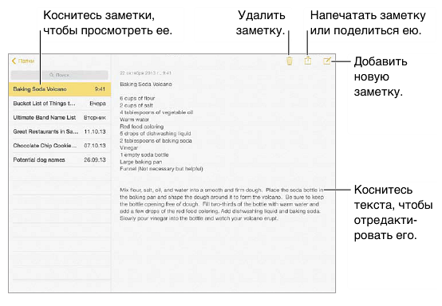
* У каждого ученика есть словарь с переводом, произношением и картинкой, показывающей это слово. Для каждого слова есть примеры предложений, где это слово используется. Пользователь может внести в него абсолютно любое слово с сайта. Так же в словарь можно вносить не только слово, но и словосочетание с сайта (Lingualeo). Так же в словарь можно вводить любое слово самостоятельно.
* При нажатии на слово на сайте его так же можно прослушать.
* При наведении на слово, отображаются все его производные и однокоренные (в словаре)
* (!) Возможность просмотра различных видео-курсов и видео-уроков по различным темам!!! (<http://lingualeo.com/ru/course>).
* Есть вкладка задания. В ней мы сами подбираем пользователю конкретное задание (список из пяти), основываясь на его предпочтениях и том, что он проходил в последнее время. Пишем тему и то, что надо делать, и пользователь выбирает задание, которое выполняет. Так же – во вкладке задания отображаются задания, полученные от репетитора в отдельной вкладке. И дублируются во вкладке репетитор. Здесь же отображаются задания, выбранные пользователем для дальнейшего выполнения. К каждому сохраненному заданию можно написать пояснение.
* Если пользователь выполняет все рекомендованные задания – бонусы
* Есть вкладка упражнения. Здесь пользователь сам выбирает задание, которое будет выполнять. Это делается через выпадающее меню, где написаны общие темы заданий (время, топики, слова). Дальше, при наведении ему выпадает список тем по уровню. Затем пользователь выбирает подходящую ему тему и открывается список заданий (на эту тему). Которые разбиты и озаглавлены по типу. Пользователь выбирает задание и начинает выполнение. После выбора темы – отображаются рекомендуемые типы заданий для данного пользователя.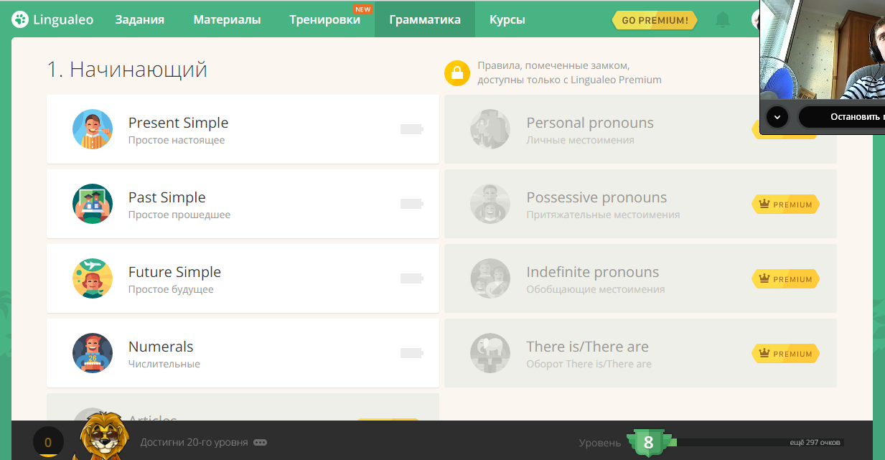
* У каждого ученика отображается список выполненных заданий с результатами (идентификатор выполнения заданий по отдельным темам). Задания, полученные от репетитора, отображается здесь же, плюс дублируется на вкладку репетитор.
* Каждый пользователь может рисовать и писать прямо на задании или в учебнике.
* Каждое задание после его прохождения разбирается.
* Пользователь может выделить часть разбора, учебника или просто задания (для задания даже после разбора есть кнопка: скрыть разбор) и скопировать ее в свой конспект.
* Для мобильного приложения. Пользователь имеет возможность выполнять задания оффлайн. А потом, при подключении к вай-фай все его результаты загружаются на сервер (если пользователь выбрал загружать результаты только при подключении к вай-фай).
* При наведении на какое-либо слово в тексте отображается его перевод. И его сразу же можно добавить в словарь.
* Пользователь может выбрать интерактивное задание, которое хочет проходить. Для этого ему необходимо выбрать тему, на которую дается это задание. Одна из тем – повторение словаря. Так же он может выбрать, какого типа он хочет задание (аудирование, чтение, разговор и т.д). И в зависимости от темы отображается список интерактивных заданий (вкладка упражнения).
* Сборники. Например: 1000 необходимых английских слов. Или 500 английских фраз. С переводом, прослушкой, возможностью пометки «выучено» и возможностью добавления в словарь.
* Аудиозаписи можно прослушивать с разной скоростью х2, х1.25, х1.5, х0.75, х0.5.
* ($) Репетитор может проводить курсы, если у него хороший рейтинг (или хорошая репутация) и соблюдаются некоторые условия. Часть людей смотрит эти уроки онлайн и «присутствует» на них. Они могут писать в общий чат (присутствующие и репетитор) и задавать вопросы. А также – потом пересматривать видео. Кроме них есть неактивные люди, купившие доступ к курсу. Они видят все то же самое, но не могут напрямую в чат задавать вопросы. То есть – они просто смотрят уроки и чат. И могут писать репетитору или в комментариях. Мы берем процент с денег, которые платят активные пользователи и неактивные пользователи.
* При регистрации спрашиваем у пользователя для чего он хочет изучать английский. И в зависимости от этого рекомендуем ему.
* Подбираем пользователю упражнения с максимальным количеством слов из словаря.
* В словаре при наведении на слово можно посмотреть его синонимы
* В словаре можно посмотреть устойчивые словосочетания
* В словаре пишется самое употребляемое значение слово. При наведении можно посмотреть другие.
* В словаре можно переключиться и смотреть перевод слова на английском. Как в англо-английском словаре.

**Возможности**

* Каждый ученик может сам придумать задание, которое утверждается специальными людьми и затем вводится в эксплуатацию. За это он повышает (если задание утверждено) идентификатор активности. Плюс он получает за это бонусы.
* Каждый пользователь может написать письмо другому пользователю или позвонить по веб-камере.
* Есть возможность групповых чатов (видео только репетитора).
* Каждый ученик может поставить оценку заданию, которое он прошел или всему блоку заданий (блоку по теме или по виду задания).
* Каждый пользователь может написать письмо создателям.
* Каждый ученик может выполнять интерактивные задания.
* Каждый ученик может найти себе репетитора.
* Каждый пользователь может проходить курсы и в конце их получать сертификаты. В конце курса экзамен (busuu).
* Каждый пользователь может добавить другого в друзья. И тогда получит возможность смотреть его уровень владения языком и уровень владения по каждой дисциплине (если они не скрыты).
* Каждый пользователь может найти друга в по различным фильтрам (имя, фамилия, логин…).
* Есть поиск по определенным фильтрам, в том числе логину.
* Пользователь зарабатывает игровую валюту (англанетики) и за нее может покупать различные вещи на нашем сайте. Также их можно вывести, начиная с некоторого порога.
* Возможность выбора животного в самом начале, у которого есть три стадии (маленький, средний, большой), развитие животного за счёт активности на сайте. При достижении каждых 10 уровней открываются новые животные, которых так же можно прокачать до максимума.
* Ответы на задания выбирать цифрами на клавиатуре.
* За выполнение какого-то количества заданий в день, при захождении пользователя каждый день в течении какого-то периода получает определённое количество англонетиков. Если пользователь выполняет все рекомендованные задания – бонусы

**Другое**

* У каждого задания есть рейтинг, который получается из оценок учеников. Ученику мы предлагаем в начале списка заданий задание по той теме, которую он изучал в последнее время, имеющее максимальный рейтинг и удовлетворяющее фильтрам, наложенными пользователем.
* Каждый пользователь видит уровень другого пользователя и различную его личную информацию (в том числе фото).
* Сайт должен быть на русском языке. Потом в настройках можно перейти на английский.
* Красивое и понятное описание, скрины. Вход через соц.сети, быстрая регистрация.
* Есть графа материалы. В ней тесты, записи (рассказы), картинки, новости, фильмы, сериалы и аудио. С пояснениями про сложности перевода. Их пользователь скидывает, а мы проверяем и выкладываем стоящие. У каждого материала есть рейтинг, в соответствие с которым идет отображение. При публикации мы оставляем ссылку на аккаунт того, кто опубликовал.
* В материалах же есть игры. Которые помогают изучению английского (виселица, …)
* Форум, где есть различные темы, которые придумывают пользователи с высоким рейтингом на форуме. Можно ставить + и -.
* ($) За клик на рекламу пользователь получает англанетики.
* ($) В заданиях есть скрытая реклама.
* Расширение для добавления слов в словарь на сайте с других сайтов, причём на любом сайте можно посмотреть сразу перевод и прослушать это слово или выражение.

**Репетитор**

**Возможности репетитора**

* При регистрации пользователь ставит галочки, кем хочет быть. 2 графы: репетитор и ученик. Можно выбрать обе. У каждого свой интерфейс. В правом верхнем угу можно при нажатии переключаться между режимами. Если один из них не активен – можно активировать.
* Репетитор может просматривать успехи пользователя, его рейтинги и решенные им задания.
* Репетитор может давать задания пользователю. Даже созданные им и неутвержденные.
* При желании пользователь может предоставить репетитору доступ к его конспекту, добавлять комментарии.
* Каждый человек может стать репетитором. Во вкладке репетитор нажать на кнопку стать репетитором. Указать цены, время, формат и различные данные о себе (в том числе специальность).
* Для списка репетиторов репетитор указывает о себе различные данные. В том числе и свое описание, которое будет выводиться ученику.
* Для каждого из учеников репетитор может добавлять задания, которые хочет ему дать (но пока не отправлять), в свой список заданий.
* Для каждого ученика у репетитора есть свой раздел. В этом разделе есть вкладки: информация ученика, данные задания этому ученику, список заданий, которые он собирается дать ученику, общий прогресс ученика, собственный комментарий об этом ученике, кнопка – начать урок (идет видеозвонок), чат. В случае группы учеников эта вкладка есть для всех учеников вместе и для каждого в отдельности. Тогда на отдельных вкладках для учеников стоит отметка, что он занимается в группе.
* Репетитор может в режиме реального времени отслеживать работу пользователя и его выполнение заданий (также будут приходить оповещения о выполненных учеником заданий, или о том, что ученик начал выполнение).
* Репетитор одновременно может заниматься больше чем с одним человеком.
* Репетитор каждому ученику (группе) присваивает определенное время, когда у них занятия. И в это время репетитору приходит оповещение.
* Репетитор может давать только задания. Без видео уроков.
* Специализация репетиторов. Преподаватель пишет по какой области он специализируется
* Чтобы стать репетитором пользователь нажимает эту кнопку. И тогда ему предлагаются тесты на качество репетитора. От этих тестов можно отказаться. Результаты тестов отображаются на сайте в профиле репетитора.
* При выводе на одну и ту же карту с двух разных аккаунтов – блокируем.

**Возможности ученика**

* Каждый пользователь может найти себе репетитора
* Каждый пользователь может поставить оценку репетитору у которого занимается(лся) и написать отзыв. Можно ставить не только общую оценку, но и оценки по каждой отрасли.
* Пользователь может осуществлять оплату через наш сайт.
* ($) Если пользователь совершает оплату через наш сайт – до урока он оплачивает нам и у репетитора отображается, что он оплатил. Эти деньги выступают неким залогом репетитора (но не переходят в этот момент репетитору). Если репетитор провел урок хорошо – эти деньги переходят к репетитору, у нас остается комиссия. Если пользователь жалуется, что репетитор провел урок плохо, то репетитор об этом уведомляется и ему идет запрос, согласен ли он с этим. Если да – деньги возвращаются ученику (комиссия остается у нас), если нет – вмешивается администрация и урегулирует этот вопрос (комиссия у нас).
* Во время урока с репетитором у ученика есть 2 холста: общий холст и его конспект, который единый. Общий холст есть и у репетитора и на нем он может писать и рисовать все что угодно. Пользователь может сам что-то писать и рисовать на общем холсте, и тогда эти изменения будут переноситься к репетитору в режиме реального времени. Пользователь может скопировать часть общего холста в свой конспект.
* Пользователь, даже не являющийся учеником репетитора, может подключиться к его уроку с разрешения репетитора. И просматривать его. При этом у репетитора отображается – сколько раз этот пользователь уже подключался к его урокам.
* Существует рейтинг репетиторов, который составляется на основе оценок учеников каждому репетитору. Там же содержится статистика всех споров репетиторов с учениками.
* Список репетиторов отображается пользователю в соответствии с выбранными им фильтрами и по порядку по оценкам.
* Пользователь может написать – какой аспект (категория) для него главный в репетиторе. И тогда рейтинг будет отображаться в соответствии с требованием пользователя.
* Можно открыть профиль репетитора в списке репетиторов. Тогда будет отображаться вся подробная информация о репетиторе.
* ($) Можно ввести валюту (кредиты) на нашем сайте. Пользователь будет их зарабатывать, делая различные, удобные нам вещи. И оплату репетитору производить через эту валюту, которую он сможет вывести. С этой оплаты мы можем брать небольшую комиссию. Так же в будущем на эту валюту можно будет покупать премиум аккаунт (?). (italki)
* Ученику приходит оповещение о скором занятии.
* Ученик может добавиться к репетитору и предложить сотрудничество. Если репетитор это не запретил.
* Во вкладке репетитор есть рекомендованные репетиторы. Туда попадают репетиторы, которых мы рекомендуем этому пользователю, а так же те, которым мы заплатили.
* Если пользователь репетитор, то у него для других отображается статистика, как репетитора, если ученик – как ученика. Если и то и другое, то в случае, если он висит сейчас в рейтинге репетиторов, сначала отображается статистика, как репетитора, с возможностью переключения на статистику, как ученика. Если не висит – наоборот.
* Пользователь может нажать на друга и выбрать – предложить сотрудничество. И тогда он предлагает тому человеку стать своим репетитором.

**Интерактивные задания**

**Аудирование**

* Человек слушает текст, а потом отвечает на вопросы по нему (или true/false).
* Человек слушает предложение и должен написать его.
* Человек слушает слово и дальше пишет его перевод.
* (?) Человек может смотреть фильмы, сериалы, видео и слушать музыку на английском (с субтитрами – могут отключаться по желанию). Они снабжены текстами, которые по умолчанию скрыты, но их можно открыть. Слова из субтитров можно добавлять в словарь. (LinguaLeo).
* Человек слушает текст и в нем вставляет слова.

**Чтение**

* Чтение. Человек читает текст и отвечает на вопросы по нему.
* Чтение. Человек читает текст и заполняет пропуски в нем.
* Соотнесение маленького текста и слова.
* Соотнесение маленького текста и картинки.
* Дан текст. В нем нужно найти предложения, в которых допущены грамматические ошибки и отметить их. А орфографические ошибки – нужно исправить.
* Расставить абзацы в правильном порядке.
* Пользователь может читать новости по интересующим его темам на английском языке (Voice of America). В начале списка выдаются новости, связанные с его целью изучения английского и интересам.
* Предоставляются различные книги на английском языке, с рейтингом, описанием, уровнем и т.д. Книги снабжены озвучкой носителя.
* В контексте заданий даётся мотивация к изучению английского, как он нужен в сфере, выбранной пользователем
* Можно в качестве текстов в контексте заданий давать выписки из газет и новостей, которыми пользователь интересуется. Указываем ссылку на источник. Издательство нам платит за то, что мы публикуем отрывок статьи из их журнала/газеты.

**Словарный запас**

* Карточки. Человек по картинке на карточке, пишет слово на английском.
* Перевод. Человек по слову на русском пишет перевод на английском.
* Обратный перевод. Человек по слову на английском пишет перевод на русском.
* Кроссворд. Человек заполняет кроссворд.
* Буквы слова стоят в перепутанном порядке. И человек должен поставить буквы в правильном порядке.
* Дано 10 слов и 10 переводов. Их нужно сопоставить.
* Дано слово в контексте. И нужно выбрать к нему синоним из предложенных.
* Подобрать синонимы-антонимы к изучаемым словам
* Сопоставление картинки и слова (словосочетания)

**Словарный запас и грамматика**

* Вставь слова. Человек заполняет пропуски, без вариантов.
* Заполни пропуски. Для заполнения каждого пропуска у человека есть 4 варианта. Он выбирает один из них.
* Вставить грамматические конструкции. Пропуски заполняются верными грамматическими конструкциями.
* Вставь слова из вариантов. У человека есть 10 предложений и 10 слов, каждое слово нужно вставить в нужное предложение.
* Расставить слова в тексте в правильном порядке.

**Разговор**

* Обсуждение. Изначально указываешь круг тем (ставишь галочки), о которых хочешь поговорить. Далее при нажатии кнопки «хочу поболтать» происходит поиск пользователь у которых максимальное количество интересов совпадают с твоими, и они тоже нажали «хочу поболтать». И их соединяет. В начале – можно просто без интересов сводить двух любых, кто хочет поболтать. В конце разговора пользователи ставят друг другу оценки.
* Написано слово, есть кнопка прослушать. Пользователь сначала проговаривает это слово, а потом прослушивает верный вариант и сверяет, верно или нет.
* Аналогично предыдущему, только с предложением.
* Можно петь песни. Пользователь поет вместе с оригинальным исполнителем. При этом есть текст к песне. У каждой песни написано на каком диалекте английского она исполнена. Пользователь сам указывает интересы
* (?) Произносишь слово – сайт пишет тебе процент сходимости с оригиналом

**Письменная речь**

* В переписке есть специальная функция: исправить ошибки, если сообщение идет на английском языке. Она позволяет пользователю искать ошибки в сообщении собеседника и исправлять их. Эти исправления будут отображаться автору, и он может нажать кнопочку – принять исправления. Тогда тот, кто исправил, получает баллы в графе активность. И текст изменяется в соответствие с исправлениями. В групповом чате правки видны всем.
* Человек может писать посты, как вк, на своей стене. За их написание, в зависимости от длины, он получает бонусы к активности. Их так же можно исправлять, если они написаны на английском. И аналогично сообщениям – есть кнопочка принять исправления. Тогда тот, кто исправил, получает баллы в графе активность. И текст изменяется в соответствие с исправлениями.
* Создаем комнаты. В них могут добавиться люди с уровнем владения, заданным создателем. Создатель пишет тему, о которой идет обсуждение и количество пользователей. Далее люди добавляются и обсуждают. Каждый пользователь может создать свою комнату. Функция исправления ошибок остается. ([Mylanguageexchange](http://mylanguageexchange.com/))
* Пользователь пишет сочинение на заданную тему. А два других пользователя, с уровнем знания выше того проверяют его сочинение за англанетики. Если в их проверках много различий – даем третьему пользователю с высоким рейтингом по проверке (процент ошибок, которые этот пользователь проверяет и которые совпадают с другим). И тогда уже тот заново проверяет и далее – если двое или трое нашли эту ошибку – она есть. Если 1 или 0 нашел – ее нет.
* Расставить пункты плана в правильном порядке.
* Исправить ошибки письменной речи (формальность, логика, оформление…)
* Придумывание историй с недавно изученными словами, с использованием изученного времени.
* Задание найти ошибки. В качестве задания даем проверенное сочинение человека. И сразу показываем ошибки.
* Придумать окончание истории.
* На форуме можно исправлять ошибки в сообщениях других людей. И, если они соглашаются – исправления принимаются.

**Разное**

* Загадки. Человек читает на английском загадку и пишет ответ на нее.
* (!) Задания для подготовки к различным экзаменам на знание английского
* (!) Различные курсы и получение сертификатов при их прохождении (busuu).
* (!?) Различные блоки, группы заданий для различных целей ситуаций (разговор в баре, обсуждение спорта…) (busuu)
* (!) Полноценный курс английского, начиная с текущего уровня. Все темы, одна за другой по порядку, как в учебниках. Теория и слова для каждой темы – ссылка в справочник. В данном разделе, кроме ссылки есть множество интерактивных заданий по этой теме, обязательных к выполнению. Чтобы открыть доступ к следующей теме надо закрыть предыдущую ([www.duolingo.com](http://www.duolingo.com))